Roteiro de realização – Eduardo Reis
Perguntas 1 e 2:
- Utilizado Python (Google Colab) para tratamento e organização dos dados e gerado 3 bases separadas (base_nome, base_uf e base_geral);
Nome do arquivo: pan_banking_tratamento_base_original [EDUARDO REIS].py
- SQL Server Criei um novo banco pan_banking_insights, importei as bases geradas com python, para correlacionar e interpretar os dados e utilizando scripts SELECT, INNER JOIN, ORDER BY, GROUP BY etc, os script gerado está salvo com o nome CorrelacaoIndiretaInsights.sql
- Utilizado o Excel de apoio para validar algumas visualizações em gráficos, arquivo salvo com o nome Arquivo_Excel_Apoio.xlsx
- Utilizei um bloco de notas para escrever os rascunhos para os insights com nome Descritivos_ Insights.txt
Pergunta 3
- Utilizei o ChatGPT para validar se existia alguma API para o Instagram que atenderia minha ideia pensando em uma jornada interativa e autônoma. Encontrei a Instagram Graph API voltada para criador de conteúdo conta premium, identifiquei que ela atende aos requisitos da minha proposta, embora não conseguir simular em ambiente real pelas restrições conseguir compreender e mapear minha solução.
- Utilizei o MIRO para desenhar a jornada no arquivo de MVP - API - Instagram Graph API.jpg, assim formatei a jornada de interação via fluxograma em denominado com v.1.
- No arquivo de WORD deixei o descritivo da jornada baseado nas mensagens disponibilizadas, por ser um processo manual formatei apenas 2 exemplos no arquivo MVP – Descrição do Fluxo de Automação – MIRO.docx
Pergunta 4
- Esta parte realizei direto no ppt, por ser um assunto de domínio e acreditar que para desenhar uma jornada completa e coerente, vou poder fazer quando já estiver com time, tendo massa de dados e entender as dores reais, todavia e um tema que tema bastante domínio que é a jornada em multipluscanais de atendimento, melhoria de processos e indicadores.
- Assim no Slide 8 com base no case apresentado descrevi a jornada atual, Problemas identificados e para qual ponta e dor e as Oportunidades identificadas.
- No Slide 9 – Baseado em conhecimentos teóricos e práticos apresento um novo fluxo de contestação pensando no TO-BE, Quais seriam as Implementações adotas, os indicadores de eficiência operacional e os Ganhos reais para o Banco.
Todo material está em forma de apresentação nos arquivos:
CASE - Atendimento a Clientes Banking e Canais Críticos [EDUARDO REIS].pptx
CASE - Atendimento a Clientes Banking e Canais Críticos [EDUARDO REIS].pdf

Materiais separados e organizados em pastas por tipo:
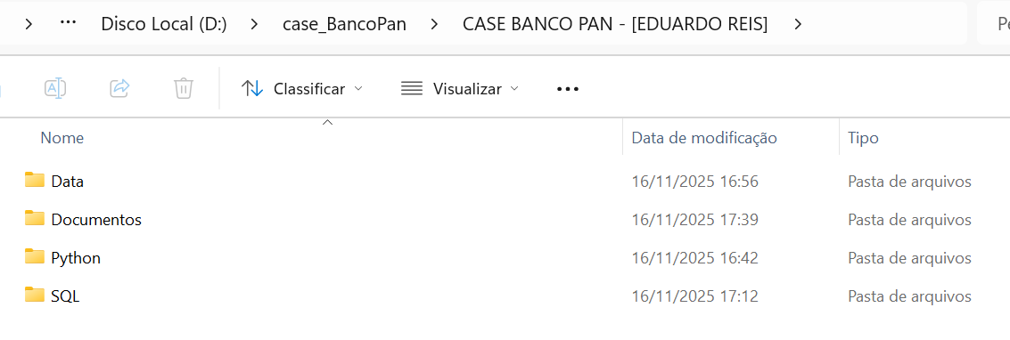

Pasta – Data
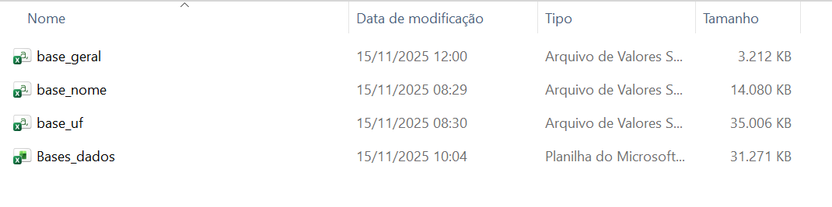
Pasta – Documentos
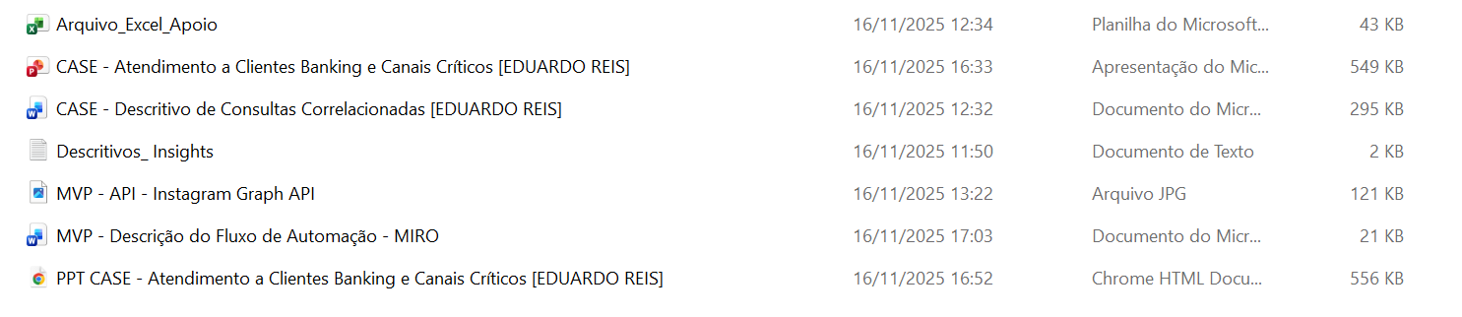
Pasta – Python
Pasta – SQL
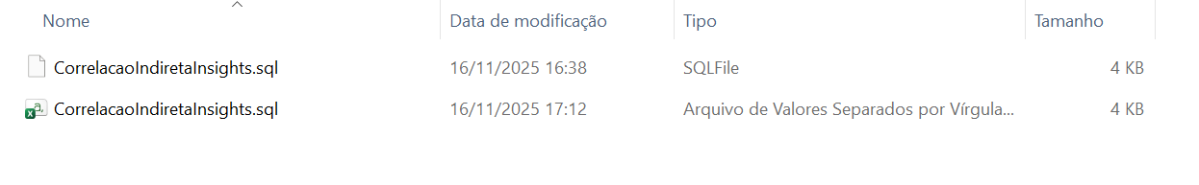
Conclusão:
Estou muito feliz com o resultado, todavia com mais tempo, realizaria os passos abaixo:
- SQL: Criaria Viws para importar para o PowerBI ou Loocker criando um Dashboard mais profissional e apresentável;
- No MIRO exploraria mais para desenhar um fluxo mais robusto e mensageria com os GET e POST, deixando mais visual;
- No Postman, usaria Mockups para simular fluxos em ambiente local;
- No contesto do cenário de contestação criaria uma jornada visual utilizando o figman para deixar algo mais dinâmico e profissional.

